Umowa nr ……………….

zawarta w dniu …………….. r., pomiędzy:

Bio Star Sp. z o.o. ul. Księcia Bogusława IV 15; 73-110 Stargard, tel./fax (91) 573 35 36; e-mail: biuro@zzo.stargard.pl; www.zzo.stargard.pl; NIP 8542364961, REGON 320737738, Nr rejestrowy 000004383, Kapitał zakładowy 32.161.000 zł, Sąd Rejonowy w Szczecinie, XIII Wydz. Gosp. Krajowego Rejestru Sądowego, nr 0000340114, reprezentowanym przez:
Sebastiana Szwajlik – Prezesa Zarządu, zwanym w dalszej części umowy „Zleceniodawcą”

a

………………………, z siedzibą przy …………….., NIP …………, REGON …………… wpisaną do Krajowego Rejestru Sądowego pod numerem ………….. reprezentowaną przez ………………… zwaną dalej „Zleceniobiorcą”:

§1
- Przedmiotem niniejszej umowy jest zrealizowanie przez Zleceniobiorcę na rzecz Zleceniodawcy usługi Wykonanie pielęgnacji 3 drzew i wyrębu 114 drzew na Cmentarzach w Stargardzie.
- W zakres prac wchodzi:
- wykonanie pielęgnacji i wyrębu drzew metodą alpinistyczną lub z podnośników,
- frezowanie pni po wyciętych drzewach na głębokość do 15 cm,
- zrąbkowanie gałęzi.
- Integralna częścią umowy jest wykaz drzew oraz decyzji na wycinkę drzew.
- Miejsce realizacji przedmiotu zamówienia – Cmentarz Komunalny przy ulicy T. Kościuszki 80 i Lotników
73-110 Stargard.
§2
Termin realizacji umowy: – od 18 listopada 2022 r. do 9 grudnia 2022 roku.
§3
- Drewno pozyskane przycinek pozostaje u Zleceniodawcy. Zleceniobiorca uprzątnie i potnie drzewo na klocki około 30 cm długości oraz załaduje wraz z drobnymi gałązkami i pozostałościami po wycince do kontenerów podstawionych przez Zleceniodawcę.
- Technikę przycinki ustala Zleceniobiorca, biorąc pod uwagę w szczególności zasady bezpieczeństwa i wymogi powszechnie obowiązującego prawa. Wybór metody oraz decyzja o użyciu podnośnika leży po stronie Wykonawcy. Prace należy wykonywać ze szczególną ostrożnością w sposób wykluczający uszkodzenie nagrobków, grobów ziemnych, pomników, małej architektury oraz nawierzchni zarówno alejek cmentarnych jak i nawierzchni wokół grobów.
- Teren na którym będą prowadzone prace jest otwarty dla odwiedzających groby bliskich, do Zleceniobiorcy należy obowiązek zabezpieczenia miejsca wycinki przed dostępem osób nieupoważnionych.
- Wszelka odpowiedzialność za prowadzone prace, powstałe zdarzenia, a także odpowiedzialność za otoczenie i mienie, ewentualnie powstałe szkody wynikłe podczas wykonywania wyrębu spoczywa na Zleceniobiorcy. Zleceniobiorca przejmie na siebie pełną odpowiedzialność za bezpieczne przeprowadzenie prac oraz jest zobowiązany do naprawienia na swój koszt szkody w przypadku ewentualnych wynikłych konsekwencji (zniszczeń mienia, nawierzchni itp.). Zleceniobiorca ma obowiązek posiadania, przez okres trwania umowy, polisy ubezpieczeniowej od odpowiedzialności cywilnej w zakresie usług objętych umową na sumę ubezpieczenia nie mniejszą niż 90.000 zł.
- Teren po zakończeniu prac zostanie uporządkowany, posprzątany i przywrócony do stanu pierwotnego.
- Każdy uzasadniony wjazd podnośnika należy przeprowadzać bardzo ostrożnie, tak by nie doszło do zniszczenia nawierzchni alejek. W przypadku nawierzchni ziemnej konieczne jest dostosowanie terminu wykonania prac do panujących warunków atmosferycznych, by nie dopuścić do powstania kolein. W przypadku wystąpienia kolein, nierówności i uszkodzeń Zleceniobiorca ma obowiązek doprowadzenia alei do stanu pierwotnego na koszt własny i własnymi siłami.
§4

- Za zrealizowanie przedmiotu Umowy, określonego w §1, Zleceniobiorca otrzyma wynagrodzenie ryczałtowe wynikającej z formularza oferty – …………… zł z doliczeniem należnego podatku VAT, zgodnie z obowiązującymi przepisami (w przypadku płatników podatku VAT).
- Faktura płatna przelewem w ciągu 21 dni od jej dostarczenia do Zleceniodawcy. Podstawą wystawienia faktury jest odbiór przedmiotu zamówienia bez wad, potwierdzony przedstawiciela Zleceniodawcy.
- Fakturę Zleceniobiorca wystawi na Zleceniodawcę - (płatnika): Bio Star Sp. z o. o.
- Za datę płatności uznaje się dzień obciążenia rachunku bankowego Zleceniodawcy.
- Przelew praw wynikających z niniejszej umowy na osoby trzecie wymaga zgody Zleceniodawcy wyrażonej na piśmie pod rygorem nieważności.
- Zleceniobiorca oświadcza, że jest płatnikiem VAT i posiada NIP: ……………………………..

§5
- Zleceniobiorca ponosi pełną odpowiedzialność za jakość i terminowość wykonanej usługi.
- Zleceniobiorca zapłaci Zleceniodawcy kary umowne tj.:
  - za niedotrzymanie terminu wykonania przedmiotu Umowy - 0,2 % wartości zamówienia brutto, z którym Zleceniobiorca jest w zwłoce, za każdy dzień zwłoki,
  - za odstąpienie od Umowy z winy Zleceniobiorcy - 5% wartości przedmiotu umowy (wynagrodzenia) brutto .
- Zleceniobiorca wyraża zgodę na potrącenie (kompensatę) kar umownych z należnego mu wynagrodzenia za wykonanie przedmiotu umowy.
- Każda ze stron może dochodzić odszkodowania uzupełniającego w przypadku, gdy wysokość poniesionej szkody będzie wyższa niż kara umowna.
- Odstąpienie od umowy nie ma wpływu na możliwość dochodzenia kar umownych naliczonych do dnia odstąpienia od umowy.
- Łączna wysokość kar umownych nie może przekroczyć 10% wartości przedmiotu umowy (wynagrodzenia) brutto.

§6
- Przedstawicielem Zleceniodawcy jest Mieczysław Skawiński e-mail: miczyslaw.skawinski@biostar.stargard.pl, tel.: 519-546-941.
- Przedstawicielem Zleceniobiorcy jest ………… e-mail: ……………., tel.; ……………………

§7
- Wszelkie zmiany niniejszej Umowy mogą być dokonane za zgodą obu stron wyłącznie w formie pisemnej pod rygorem nieważności
- Spory wynikłe na tle stosowania niniejszej Umowy będą rozstrzygane przez sąd właściwy dla siedziby Zleceniodawcy.
- W sprawach nieuregulowanych niniejszą Umową, obowiązywać będą właściwe przepisy Kodeksu Cywilnego
- Zleceniodawca zastrzega sobie możliwość odstąpienia od zawartej umowy na podst. art. 145 Ustawy Prawo zamówień publicznych.
- Załącznikami do niniejszej umowy są:
- Klauzula RODO
- Wykaz drzew oraz wykaz decyzji zezwalającej na wycinkę drzew.
- zapytanie ofertowe nr ……….. z dnia …………. r.
- oferta Zleceniobiorcy z dnia ………………. r.

§8
Niniejszą umowę sporządzono w dwóch jednobrzmiących egzemplarzach, po 1 egzemplarzu dla każdej ze stron.

ZLECENIODAWCA ZLECENIOBIORCA

Załącznik nr 1

KLAUZULA INFORMACYJNA dla KONTRAHENTÓW
w związku z zawieraniem i realizacją umów z Kontrahentami

W związku z koniecznością wypełnienia obowiązku określonego w Rozporządzeniu Parlamentu Europejskiego i Rady (UE) 2016/679 z dnia 27 kwietnia 2016 r. (RODO), informujemy:

1. Informacje dotyczące administratora danych
Administratorem Państwa danych osobowych przetwarzanych w związku z zawarciem i realizacją umowy Nr …………………….. z dnia ……………. r., jest Bio Star Sp. z o.o., ul. Bogusława IV nr 15; 73-110 Stargard.
2. Inspektor ochrony danych
Mogą się Państwo kontaktować z naszym inspektorem ochrony danych, we wszystkich sprawach dotyczących przetwarzania Państwa danych i korzystania z Państwa praw, w następujący sposób:

- listownie na adres Administratora, z dopiskiem Inspektor ochrony danych – Małgorzata Górka
- poprzez e-mail: inspektor@danych.osobowych.pl
- telefonicznie: 500 071 091
3. Cel przetwarzania Państwa danych oraz podstawy prawne
Państwa dane będą przetwarzane w celach wynikających z zawarcia i realizacji umowy oraz w celu utrzymania kontaktów.
Podstawą prawną ich przetwarzania jest:
- art. 6, ust.1 lit. b oraz c RODO, gdy przetwarzanie jest niezbędne do wykonania umowy, podjęcia działań przed jej zawarciem oraz do wypełnienia naszych obowiązków prawnych, np. obowiązków archiwizacji;
- art. 6 ust.1 lit. f RODO, gdy przetwarzanie jest niezbędne dla realizacji naszych uzasadnionych interesów, przy czym zawsze staramy się zachować równowagę między naszym uzasadnionym interesem a Państwa prywatnością i nie wpływamy nadmiernie na Państwa podstawowe prawa i wolności;
Takimi uzasadnionymi interesami są, m.in.: weryfikacja złożonych ofert, umożliwienie kontaktu, zapobieganie oszustwom oraz działalności przestępczej, ustalenie lub dochodzenie roszczeń, a także obrona przed takimi roszczeniami;
4. Okres przechowywania danych
Państwa dane przetwarzane będą przez okres niezbędny do realizacji warunków umowy, spełnienia obowiązków archiwizacyjnych oraz okres niezbędny dla celów ustalania lub dochodzenia roszczeń, a także obrony przed takimi roszczeniami - co do zasady nie dłużej, niż przez 10 lat od zajścia zdarzenia skutkującego powstaniem roszczenia;
5. Komu przekazujemy Państwa dane?
Odbiorcami Pani/Pana danych osobowych będą:
- nasi upoważnieni pracownicy, którzy muszą mieć dostęp do danych, aby wykonywać swoje obowiązki;
- podmioty przetwarzające – którym zlecimy czynności przetwarzania danych, jeśli będzie to konieczne; Dostęp tych podmiotów do Państwa danych będzie ograniczony wyłącznie do możliwości wglądu do informacji, w związku ze świadczeniem usług wsparcia technicznego, prawnego lub archiwizacyjnego. Odbiorców tych obowiązuje klauzula zachowania poufności danych, w tym danych osobowych.
- podmioty uprawnione na podstawie przepisów prawa (np. instytucje kontrolne), w przypadku uzasadnionego żądania;
6. Przysługujące Państwu uprawnienia związane z przetwarzaniem danych osobowych
Przysługują Państwu następujące uprawnienia:
- prawo dostępu do swoich danych oraz otrzymania ich kopii;
- prawo do sprostowania (poprawiania) swoich danych;
- prawo do usunięcia danych osobowych, w sytuacji, gdy przetwarzanie danych nie następuje w celu wywiązania się z obowiązku wynikającego z przepisu prawa lub w ramach sprawowania władzy publicznej;
- prawo wyrażenia sprzeciwu – z przyczyn związanych z Państwa szczególną sytuacją, gdy przetwarzamy Państwa dane z powodu naszych uzasadnionych interesów;
- prawo do ograniczenia przetwarzania danych, przy czym przepisy odrębne mogą wyłączyć możliwość skorzystania z tego prawa,
- prawo do wniesienia skargi do Prezesa Urzędu Ochrony Danych Osobowych, na adres: ul. Stawki 2, 00 - 193 Warszawa.
7. Obowiązek podania danych
Podanie danych osobowych w związku z zawarciem i realizacją umowy nie jest obowiązkowe, ale może być warunkiem niezbędnym do skutecznej realizacji umowy i utrzymania kontaktów.
8. Inne informacje na temat przetwarzania danych osobowych
W odniesieniu do Pani/Pana danych osobowych decyzje nie będą podejmowane w sposób zautomatyzowany, nie będzie stosowane profilowanie.
Państwa dane nie będą przekazywane poza Europejski Obszar Gospodarczy.
OŚWIADCZENIE KONTRAHENTA: Zobowiązuje się przekazać treść niniejszej klauzuli informacyjnej wszystkim osobom (Pracownicy, Osoby Współpracujące), których dane udostępniłam/em Spółce: Bio Star Sp. z o.o., ul. Bogusława IV nr 15; 73-110 Stargard, w ramach zawarcia i realizacji umowy między Spółką Bio Star Sp. z o.o. a podmiotem, który reprezentuję.

…………………………………………………………………..

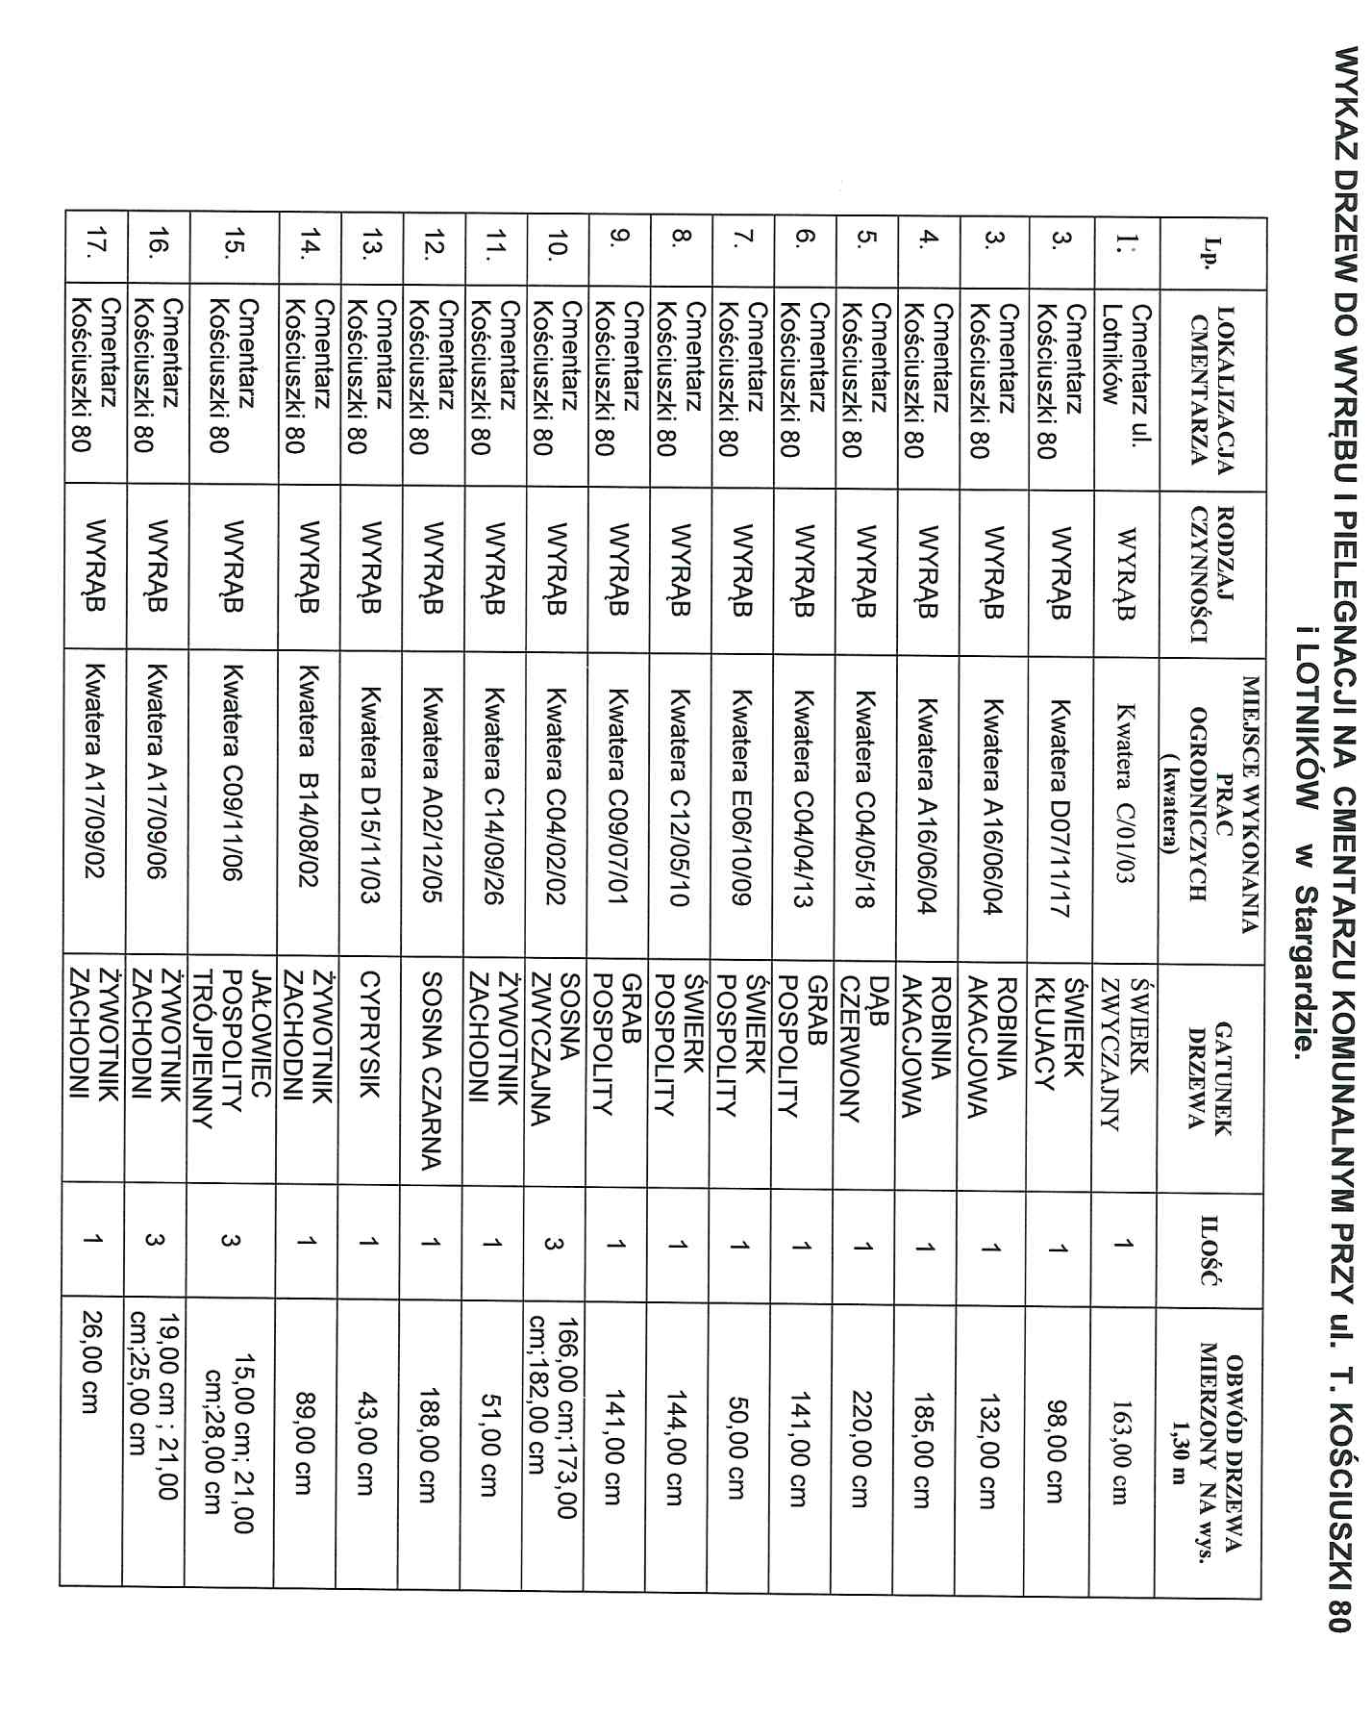
Załącznik nr 2

